每日科普-腻子打磨验收点
- 第一点 比较基础 去观察我们的墙面是否平整
- 特别是柜子区域一定要注意，要做柜子的区域墙面用靠尺验平整度，用靠尺检查，无缝隙，平整误差不能超2mm
- 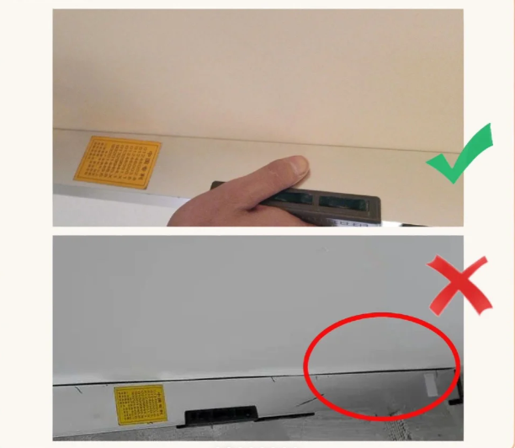

- 还要检查墙面是否有不平整/波浪纹/鼓包等情况，特别是射灯区域，不然射灯容易翻车;建议准备好手电简晚上检查,更容易看
- 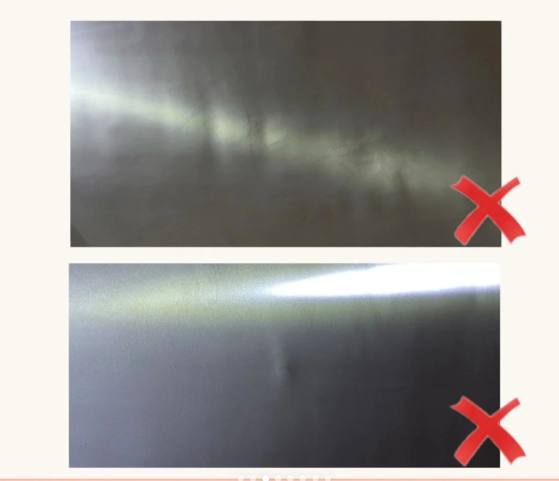

- 第二点 阴阳角部分是否垂直
- 让施工员或监理用激光水平仪对阴阳角测量是否垂直，误差要不超过2mm
- 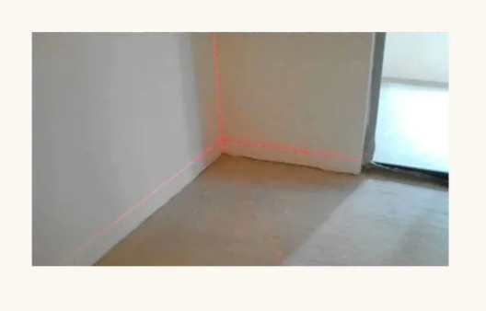

- 第三点 细节检查
- 检查是否有沙眼、凹陷及明显的砂纸打磨痕迹
- 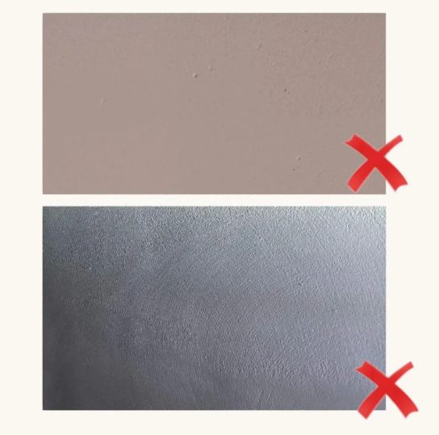

- 第四点 插座盒清理
- 开关插座切直角清理，刮完第三遍腻子之后就需要先清理插座盒了，避免上完乳胶漆再清理，这样会很容易弄坏乳胶漆
- 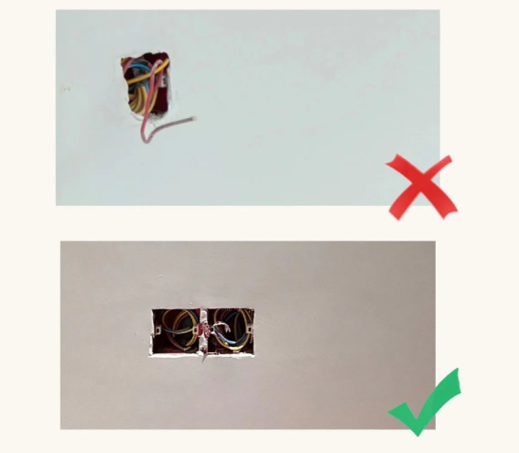

- 第五点 清理浮灰
- 检查打磨留下的灰是否有清理干净，清理千净乳胶漆才能和墙面更好的贴合，效果更好，可以用鸡毛掸子进行清理
- 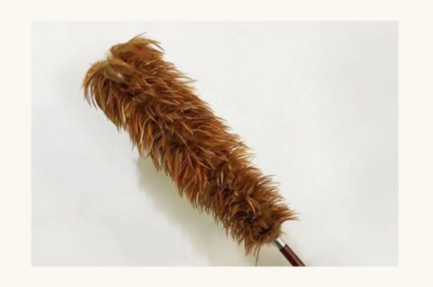

- 最后给大家三点提醒 助力大家做出更好的腻子打磨效果~
- 